
第八届全球校园人工智能算法精英大赛-算法应用赛道
智慧社区 复赛技术报告

- 基本信息

队伍名称
参赛编号
参赛队员 | @成员 1、@成员 2
摘要 | 本组队伍针推智慧社区赛题要求，利用XX在 Gazebo 中构建智慧社区仿真环境，并对实物小车进行建模构建虚拟机器人，设计算法让虚拟机器人在仿真环境中完成自主建图与定位，实现导航避障、视觉巡检的全流程。  相比较现有的算法，本组在视觉识别车牌中做了些许改进，利用车牌制式特征，通过图像矩将车牌ROI区域提取出后，将提取的车牌图像信息做尺寸归一化到880像素*280像素，利用腐蚀运算进一步优化图像质量，提高了车牌OCR的准确度。  这个部分应该是300字，一些建图算法、导航算法、避障算法写一些，写的逻辑可以参考我前面写图像的那段话

1. 引言
1.1 赛题理解与背景分析
本次大赛以社区治理为应用背景，围绕社区场景下的人员管控、安防巡逻、车辆停放等典型的管理与服务场景，利用人工智能和机器人技术，对场景进行仿真，尝试用不同算法解决响应不及时、人力成本高、覆盖范围有限等痛点问题。
当前我国城镇社区建设正处于数字化转型的关键阶段，居民对社区安全、便民服务的要求不断提升，传统依靠人力的社区管理模式难以适配大规模、常态化的社区运维需求，人工智能与自主移动机器人技术的落地应用，为智慧社区建设提供了全新的可行路径。本赛道要求参赛作品可在社区封闭环境中完成指定的运维任务，兼顾算法精度、运行稳定性与场景适配能力，全方位考察参赛队伍从算法设计到工程落地的全链条技术能力。
1.2 核心挑战与解决思路
根据复赛赛题，本次比赛的核心挑战有以下3点：
- 高保真的场景构建，虽然使用 ROS 可以在 Gazebo中构建智慧社区的场景，利用贴图将红绿灯、人偶立牌、机动车车牌、车道线布置到场景中，但如何仿真出红绿灯的变化，以及更贴近自然的展示小车行进过程中目标元素的仿射变换，仿真无法完全覆盖真实运行中的各类极端情况，容易导致模型在仿真环境中训练效果优异，但落地到真实社区场景后出现精度大幅下滑的问题。针对这一挑战，我们团队在仿真构建阶段随机调整场景光照强度、目标物体位置与纹理细节，同时引入随机扰动模拟真实环境中的遮挡情况，提升模型对多样化场景的泛化能力。
- 小车在仿真环境下运动姿态随机引起的实时避障与路径规划。小车在行进过程中需要实时感知车辆姿态与道路之间的关系，分析相对运动趋势，快速调整行进路径，兼顾任务完成效率和行进安全性要求。针对这一问题，我们利用视觉技术分析道路引导线，解算小车与道路的相对姿态，调整小车的运动轨迹，同时调整路径搜索的优先级，在保证全局路径最优的前提下提升局部动态调整的响应速度。
- 多任务的协同调度。本次比赛要求机器人在封闭社区环境中同时完成车道保持、路径规划、自主避障、红绿灯识别、人物识别、车牌识别等多项指定运维任务，不同任务之间存在路线冲突、资源抢占的问题，需要设计合理的调度逻辑，在满足任务规则的前提下尽可能压缩整体完成时间。针对这一挑战，我们，基于任务优先级预规划整体执行顺序，并设计了动态调整机制，当机器人在执行过程中遇到突发阻塞情况时，可自动切换任务序列，保障整体任务的完成效率。
- 针对比赛中的视觉技术问题，利用数字图像处理技术对摄像头采集到的数据进行滤波，尽可能的剔除不相关图像信息，优化视觉传感器数据，提高视觉处理效率。

2. 系统总体设计
2.1 设计目标
根据赛题要求，需要在5分钟内在4.2m*4.2m的场地内，行进约18m的距离，在行进过程中，不偏离行车道，能识别车道线、斑马线、禁止标识、红绿灯、路人人偶、路边车辆牌照等信息。
针对上述要求，本次比赛仿真部分的设计目标如下：需要使用ROS在Gazebo中构建相应的场景，并尽可能的仿真实际环境，车辆的运动动作可以满足上述动作，视觉技术可以在不停车或低速情况下，完成对目标的识别。
2.2 系统架构图与技术路线
2.2.1 ROS节点拓扑图
ROS节点主要用于实现不同功能模块之间的通信与数据交互，结合比赛任务需求，我们将整套系统划分为传感器数据采集节点、场景仿真交互节点、视觉目标检测节点、运动控制节点、路径规划节点五大核心节点。其中传感器数据采集节点负责从仿真环境中获取摄像头采集的场景图像与车辆底盘的运动状态数据，并将处理后的信息通过ROS话题分发至其他对应节点；场景仿真交互节点负责与Gazebo仿真环境对接，接收运动控制指令并驱动仿真小车完成加减速、转向等动作，同时反馈仿真场景中动态元素的状态变化；视觉目标检测节点接收图像数据后，完成车道线、红绿灯、人偶立牌、车牌等目标的检测与识别，将识别结果输出至路径规划与运动控制节点；路径规划节点结合识别结果与预设任务要求，完成全局路径规划与局部动态避障，生成对应的运动控制指令；运动控制节点对路径规划输出的指令进行格式转换后发送给仿真小车，实现车辆行进的精准控制。各节点通过发布订阅模式完成数据流转，既保证了模块间的解耦，方便后续调试与功能迭代，也能满足系统的实时性运行要求。
2.2.2 通讯机制
结合比赛任务，各节点间的通讯机制为基于ROS的发布-订阅模式实现，针对不同类型数据的传输需求配置了差异化的服务质量策略：对于图像这类对带宽要求较高、允许轻微丢包的大体积数据，采用「volatile」 durability策略与「reliable」以外的通讯可靠性设置，在保障传输实时性的同时降低网络带宽占用；对于运动控制指令、车辆状态这类关键信令数据，则开启可靠传输模式与持久化订阅，确保指令不会丢失，所有订阅节点都能接收到完整的控制信息。为避免单话题数据阻塞影响系统运行，针对不同功能模块划分了独立话题，各话题仅传输对应功能模块的数据，同时对话题命名采用统一的规范化命名规则，方便开发调试阶段快速定位节点与话题，也便于后续功能拓展时新增通讯链路。该机制适配了比赛场景中多节点并发运行、数据交互频繁的需求，可在硬件配置下稳定满足系统的低延迟通讯要求，支撑自动驾驶任务的实时运行。
2.2.3 路径规划与导航算法细节
结合比赛任务，路径规划采用分层实现的架构：全局路径规划依托已构建的环境语义地图，结合比赛任务中指定的停靠点、行驶区域要求生成连通起点到终点的全局参考路径，为车辆提供整体行驶指引；局部路径规划则基于激光雷达与相机获取的实时环境感知结果，动态调整行驶轨迹，规避临时出现的静态障碍与动态干扰，保障车辆在狭窄道路、会车场景下的通行安全。相比较传统的路径规划，在全局路径规划中的任务点增加车辆的姿态描述，并按照20cm的间隔对场地进行降分辨率标记，效果如图1所示。
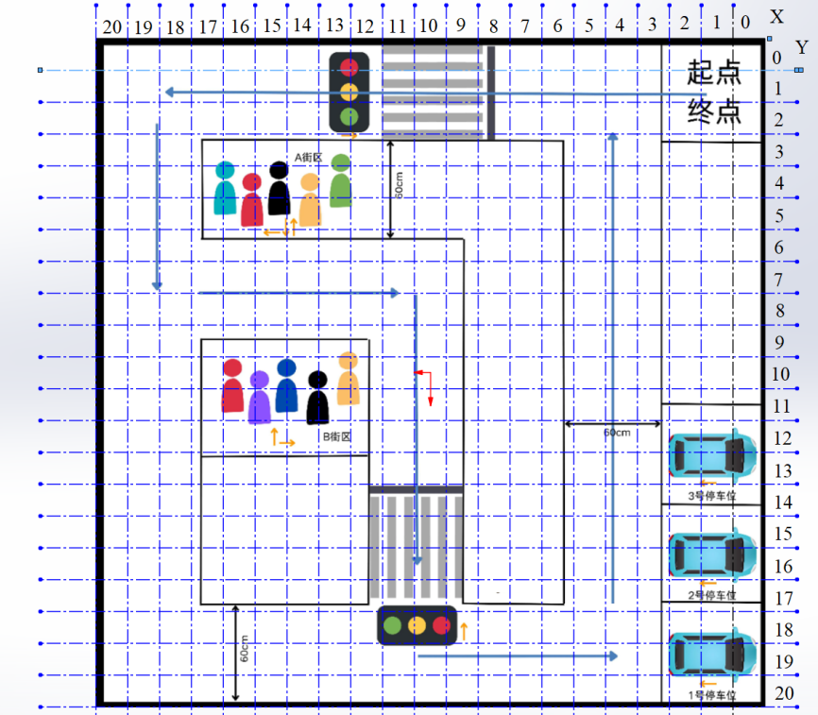
图1 降分辨率后的场地坐标
根据场地坐标，将任务点进行落列，任务点坐标格式为(x,y,θ)，其中(x,y)为场地坐标，θ为小车的朝向角度，0°角度为水平向左，按照逆时针方向旋转，任务点清单如表1所列。
表1 任务点坐标清单
序号 | 任务点坐标 | 任务内容
1 | (1,1,0°) | 起始点/终点
2 | (7,1,0°) | 读取斑马线、红绿灯状态
3 | (15,1,270°) | 第一次识别A街区人偶
4 | (19,1,270°) | 行进方向顺时针旋转90°
5 | (19,4,180°) | 第二次识别A街区人偶，并与第一次进行比较和累加
6 | (19,5,270°) | 进行障碍物识别，根据障碍物进行路径规划
7 | (15,7,90°) | 第三次识别A街区人偶，并与前两次进行比较和累加，输出结果
8 | (15,7,270°) | 第一次识别B街区人偶
9 | (10,7,180°) | 行进方向根据路径进行旋转
10 | (10,11,0°) | 第二次识别B街区人偶，并与第一次进行比较和累加，输出结果
11 | (10,11,270°) | 读取斑马线、红绿灯状态
12 | (10,19,270°) | 行进方向根据路径进行旋转
13 | (4,19,270°) | 识别第一辆车牌照
13 | (4,16,270°) | 识别第二辆车牌照
14 | (4,13,270°) | 识别第三辆车牌照
15 | (4,1,0°) | 准备入库
16 | (1,1,0°) | 入库，结束任务
针对比赛场景中车辆行驶不可控的原因，局部路径规划部分结合车辆当前位置和当前场景图像信息，对车辆姿态进行调整，并在位置末端根据任务依据视觉信息对车辆的姿态进行调整，在全局参考路径的基础上生成符合车辆控制要求的局部轨迹，同时设置了动态障碍物优先级避让规则，保障车辆在复杂交叉路口场景下能够按照比赛规则有序通行。
2.2.4 OCR识别机制
为提高OCR识别精度，利用图像处理技术提取车牌的ROI区域，将车牌图像从场景图像中分割出来，结合车牌尺寸比例，对分割得到的图像进行resize，然后二值化并形态学运算，提升图像质量，然后利用easyocr对车牌图像进行识别，输出车牌信息。
2.2.5 目标检测算法I(红绿灯)
红绿灯检测算法分为红绿灯ROI区域提取和红绿灯识别两个部分，由于车辆在行进过程中，红绿灯的图像采集有规律，当红绿灯成像在场景的上1/4到1/2处时，成像可以被分析，且可以为车辆行进停止与否的判断预留出时间。因此，选取场景图像的1/4到1/2处为红绿灯图像搜索区域。
红绿灯的识别是首先判断哪个灯亮，将场景信息转到HSV空间后，对V通道进行高阈值分析，再通过形态学分析，得出疑似的亮度区域，生成掩膜。利用掩膜提取H通道信息，进行均值判断，当小于阈值时，判断为绿灯，车辆继续前进，高于阈值则停止。
2.2.6 目标检测算法I(人偶识别)
人偶识别采用YOLO，首先是对16+2个人偶模型进行数据采集，利用图像处理技术对人偶进行提取，尽可能的删除背景信息以提高识别率。然后送入YOLO进行训练，将得到的权重文件进行部署，在实际运行过程中，从摄像头采集的原始图像中直接提取ROI区域，减少无效区域对模型推理的干扰。推理过程中，结合车辆当前所处的场景位置筛选候选检测框，过滤掉尺寸过小、置信度低于阈值的检测结果，提升识别结果的可靠性。
2.3 软硬件选型与配置
结合仿真与部分实物仿真，硬件平台做出如下选择：小车采用4驱麦克纳姆轮结构，车体尺寸XXXcm，在与传统车辆行进方式相同的基础上，可以实现车辆的平移运动，方便小车在识别车牌及人偶的图像信息。
主控平台选择XXX，该平台为国产XXX
为方便车辆XX，激光雷达选型为
采用XX相机作为视觉传感器
3. 核心技术与模块实现
3.1 仿真平台搭建
3.2 软件核心框架与开发环境
介绍核心编程语言（Python/C++）、主要的框架/平台（ PyTorch, OpenCV）和关键的库。
3.3 关键模块一：建图模块
3.3.1 功能描述：
该功能模块主要完成建图
3.3.2 算法原理/实现方法：
3.3.3 难点与对策：
3.4 关键模块二：全局路径规划模块
3.4.1 功能描述：
3.4.2 算法原理/实现方法：
3.4.3 难点与对策：
3.5 关键模块三：局部路径规划模块
3.5.1 功能描述：
3.5.2 算法原理/实现方法：
3.5.3 难点与对策：
3.6 关键模块四：车道保持监测模块
3.6.1 功能描述：
3.6.2 算法原理/实现方法：
3.6.3 难点与对策：
3.7 关键模块五：车道线监测模块
3.7.1 功能描述：
3.7.2 算法原理/实现方法：
3.7.3 难点与对策：
3.8 关键模块六：红绿灯监测模块
3.8.1 功能描述：
3.8.2 算法原理/实现方法：
3.8.3 难点与对策：
3.9 关键模块七：人偶立牌灯监测模块
3.9.1 功能描述：
3.9.2 算法原理/实现方法：
3.9.3 难点与对策：
3.10 关键模块八：车牌字符监测模块
3.10.1 功能描述：
3.10.2 算法原理/实现方法：
3.10.3 难点与对策：
3.XX 本项目创新点
4. Sim2Real 部署与工程落地
4.1 仿真到实车的迁移方案
本次参赛的方案，均在仿真平台和实际环境中进行了测试，相关的测试结果在视频中均有所展示。
4.2 实际环境干扰应对策略
在实际环境中，主要是针对视觉传感器，环境光不理想引入的噪声对视觉分析造成影响，而这种影响可以理解为在图像分析时对阈值的影响，因此为提高视觉传感器的可靠性，选取合适的阈值，以及阈值的生成方式，都是需要探讨的。一种方法是对场景整体进行直方图分析，动态生成阈值替代固定阈值完成后续视觉分析，或通过伽马校正压缩场景亮度动态范围，降低不均匀光照对后续目标检测、颜色识别环节的干扰。或通过一个固定的阈值，剔除明显不可信区域，然后对剩下的疑似区域进行如形态学分析的二次分析，或图像矩的分析，通过多次分析得到目标的ROI区域。对于存在反光或高光污染，导致目标淹没，则通过同态滤波抑制光污染，改善成像效果。
为避免目标丢失，通过连续多帧的分析，对目标信息进行均值化，保证目标信息的不丢失。

5. 测试与成果分析
5.1测试与成果分析
建图功能主要是完成仿真地图的建立，在视频的XX秒至XX秒处，详细展示了的使用ROS在Gazebo中构建的虚拟社区场景。通过展示可以看出场景包含了车道线、红绿灯、人偶、车牌、障碍物等基本元素。
针对车道保持和停止，采用视觉技术分析路况信息，可以利用麦轮的特性平移车辆，使得AGV在行进过程中不会触及车道边线，同时分析路上车辆停止线和斑马线，触发检测红绿灯节点，车道保持功能展示在视频的XX秒至XX秒处，车道停止线触发红绿灯检测功能展示在视频的XX秒至XXX秒处。
红绿灯检测功能展示见视频的XXX秒处，分别展示了红灯停止、黄灯停止的状态，以及绿灯行进的状态。并在后面XX秒处，展示了在实际场景中的红绿灯效果
车辆牌照检测的功能展示见视频的XXX秒处，并在后面XX秒处，展示了在实际场景中的车牌效果，通过视频展示，可以看出本参赛的算法可以实现不停车抓取车牌信息。
人偶识别的功能展示见视频的XXX秒处，并在后面XX秒处，展示了在实际场景中的人偶识别效果。

5.2答辩展示思路
答辩首先介绍队员，包括基本信息和分工任务。（场景搭建，路径规划与运动实现、视觉检测、工程实现、实际部署等）
第二步介绍系统框架，有一页PPT；
第三步介绍仿真环境的搭建各功能的实现情况
第四步重点介绍部分有特色的功能
第五步介绍实际场景中的运行的效果
说明答辩 PPT 的逻辑主线与讲解重点，以及团队分工（系统架构、算法实现、工程落地等）。

6. 总结与展望
6.1 工作总结
简要回顾整个项目完成的工作和取得的成果。
6.2 未来展望
针对当前方案的局限性，未来可以从哪些方面进行改进？
这个项目技术是否具有向其他领域拓展的可能性？

附录
参考文献： 列出在研究和开发过程中参考的重要论文、技术博客等。

核心代码片段： 附上1-2段最能体现你工作量的核心代码（注意不是全部代码）。

